http://www.rudyprapor.cz/2019/12/27/cirkus-na-tema-stalinismus-jako-zbran-hromadneho-niceni/#more-1935
Cirkus na téma „stalinismus“ jako zbraň hromadného ničení
27.12.2019 , PhDr. Josef Skála, CSc., mlok (Vystoupení na mezinárodní konferenci v Petrohradě u příležitosti 140. výročí narození nejpopulárnější osobnosti Ruska všech dob Josifa Vissarionoviče Džugašvili – Stalina)
Stalin si prý potrpěl na vlastní kult. Pak by však jistě nechal kanonizovat i pojem „stalinismus“. Ten se však narodil jako hanlivá nálepka. Jen tak koluje dodnes. A výlučně v podání všech, kdo nenávidí samu sovětskou moc – a ne jenom jejího lídra v dobách, kdy brala šturmem nebesa a čelila za to kruté pomstě.
Mohutné billboardy po celém městě zvaly na setkání u příležitosti 140. výročí narození Stalina
Kde se ta zášť vzala – a čeho všeho se neštítila – věděl už Edvard Beneš. Řádky, z nichž budu citovat, vyšly poprvé v létě 1942 v Londýně – víc než půl roku před Hitlerovým debaklem u Stalingradu. Základem knihy, nazvané Demokracie dnes a zítra, jsou navíc Benešovy přednášky na univerzitě v Chicagu od února do června 1939. V Británii, která nás zradila v Mnichově, se cítil jako na trní. Už v Chicagu popsal plasticky to, jak se západní stavěly k Moskvě i poté, co porazila Trockého plány „exportu revoluce na bodácích“ – a převratnou modernizaci země spojila s politikou, usilující o včasné spojenectví proti fašismu a válce.
Jakmile se „po roce 1930 ukázala možnost spolupráce se Sovětským svazem“ (coby „rozhodujícím činitelem v boji buržoazních demokracií s autoritativními režimy“) – stojí v Benešově knize – vypukla „neostřejší propaganda o vnitřní situaci v Rusku, spojená s útočnými akcemi proti všem, kdož se dívali na komunismus liberálněji a hledali s ním soustavnou spolupráci… Ruský komunismus byl světu předváděn v nejhorších barvách… soustavně šířenou hrůzou, že zavede teror protiburžoazní, vyvraždí všechny příslušníky středních vrstev, zavede panství luzy a učiní konec dnešní západoevropské kultuře.“

A právě to přivedlo „mnohé z rozhodujících činitelů západoevropské buržoazie“ k domnění, že „mají volit mezi fašismem a sociální revolucí“. „Byli prostě ochotni nechat padnout měšťanskou demokracii a použít ke své záchraně autoritativnějších režimů… Od roku 1932 všecky konzervativní elementy buržoazní demokracie téměř bez výjimky hledaly útočiště v kompromisování s fašismem proti komunismu.“
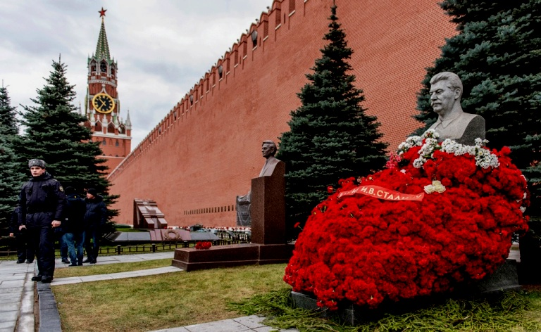

Celoročně nosí domácí i zahraniční hosté květy ke Kremelské zdi hrdinů k soše J. V. Stalina
Hybridní válka proti „stalinismu“ trvá už skoro sto let. Být jenom věcí gážistů kapitálu, vyláme si zuby už dávno. Dosáhla však cílů, nedostižných ani pro stovky nacistických divizí a jaderné vyděrače. Dokázala to jen proto, že byla a je vedena nejen proti našemu hnutí, ale i přímo z jeho řad. Trockij se na prahu války neštítil ani uřvané agitace, sázející proti „stalinismu“ na nacistickou agresi. Parta jeho stoupenců v USA se – právě kanonádou na „stalinismus“ – snažila zmařit protihitlerovskou koalici s Moskvou. To z ní se pak vyklubala i první generace „neocons“ (neokonzervativci – pozn. red.), jejíž dnešní dědicové se snaží svrhnout i Donalda Trumpa. Trockistické předivo, válčící proti „stalinismu“ v západní Evropě, sponzorovaly napřed anglosaské „služby“, pak abwehr a gestapo, a po válce znovu americká a britská špionáž. 40 miliónů franků mu přihrál i Robert Schumann, zvěčněný coby „praotec evropské integrace“. Když už měl „Protektorát Böhmen und Mähren“ na kahánku, dal veřejná prostranství oblepit obludnou Stalinovou karikaturou. Stál pod ní nápis „Nepřítel číslo 1“.
Boj proti „stalinismu“ byl zvrhlým alibi Andreje Vlasova a jeho divizí, vraždících i tisíce bezbranných civilistů. Krutostí se chtěli velení SS, jemuž přímo podléhali, zavděčit i proti západním spojencům po vylodění ve Francii. Ti je po zajetí, do nějž spěchali od nás, pak vydali Sovětům s tím větším gustem. Čím se od špíny, chrlené Goebbelsovou mašinérií, liší „Rusko plné křížů“ od A. Jakovleva, šedé eminence „katastrojky“ – či pozdní tlustopisy generála D. Volkogonova, dříve autora traktátů o „psychologické válce“ proti socialismu?
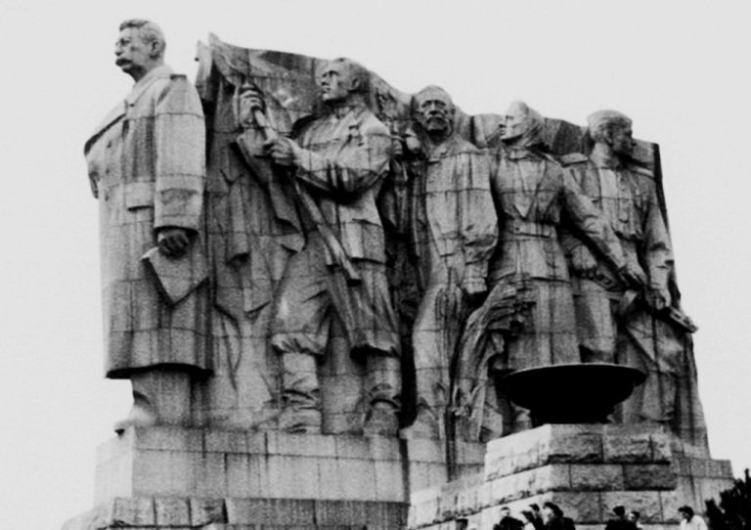

„Stalinův pomník“, místo v Praze na Letné, kde si dávali mladí rande a staří jezdili s kočárky… Největší světové sousoší díků generalisimu Stalinovi a zároveň ukázka podlosti a zaprodanosti našeho národa.

Cirkus na téma „stalinismus“ je zbraní hromadného ničení. Terčem jsou úplně všechna hnutí, jež boj proti „právu“ silnějšího jen nesimulují – jejich síla, masové zázemí a opora v přirozených spojencích. Nerado se to slyší, ale socialismus odpískal vlastní civilizační alternativu právě ve vleku „destalinizace“. Především horory o „stalinismu“ jsou nejtěžší municí, mající antikapitalistické síly zbavit i elementární legitimity a morálního kreditu. A vystavit zároveň generální pardon všem zločinům, páchaným proti pokroku, demokracii a míru mamonem z cizí práce.
Je to křížové tažení psychopatů. Oč déle se mu ustupuje či přímo nadbíhá, tím arogantnější si klade cíle. Teď už není na ráně jen gigantický rozvojový skok, díky němuž Sovětský svaz zlomil nacismu vaz. Dnes už to nekončí jen idiotskou lží, že Rudá armáda vyhrála „navzdory Kremlu“.
Evropský parlament svaluje na Moskvu už i vinu za hitlerovskou agresi. Pražskému pomníku maršála Koněva hrozí „vyhnání“, řečeno hantýrkou revanšistů, kteří tu špinavost sponzorují. V jiné pražské čtvrti má vyrůst pomník vlasovců, ne-li přímo jejich kápa, který to předtím dotáhl až na sovětského generála. Dalo se klesnout do tak páchnoucí žumpy, nemít ti, jimž náramně voní, po ruce své Trocké, Chruščovy a Gorbačovy?
Stalin tu není už dvě třetiny století. Cirkus na téma „stalinismus“ však jede dál. Decibely, jež vyluzuje, poptává past, v níž střečkuje sám kapitalismus. Na hraně velké krize byl už v 80. letech. Vyrabováním „postsovětské“ Evropy a Asie si pomohl jen načas. Takové terno už nemá kde zopakovat. Tím víc to hrotí rozpory, které na jeho půdě nemají řešení. Z poslední světové krize vyvázl jen kolosálním podvodem. Tím drastičtější bude ta, co udeří už brzy. „Elitu“, rozhodující o osudech planety, obnaží jako kastu parazitní renty. Doluje ji zády ke všem lidským potřebám – a na cizí riziko i dluh. Tím větší hon na „stalinisty“ nemine každého, kdo tomu dílu zkázy vidí do karet – a ví i to, jak mu udeřit na achilovku.
Světový dluh se za posledních 20 let ztrojnásobil. Splatit se nedá už dnes a příští krize to obnaží nadoraz. „Elita“ bude potřebovat „vis maior“, na niž svůj bankrot svede ke škodě „dolních osmi miliard“. A proto i „obraz nepřítele“, kterým si pořídí falešné alibi „strana války“ a totalitní zvůle. Z dnešního Ruska a Číny ho zfabrikuje ještě krkolomněji, než když v Moskvě sídlila Kominterna. Tím víc to zkusí dohnat právě tirádami o „stalinismu“.

Komunistická strana Ruské federace se k odkazu nejbližšího Leninova spolubojovníka, stejně jako většina Rusů, hrdě hlásí.
Stalin nebyl pánbůh ani nadčlověk. Neomylného koryfeje z něj dělali ti samí vrtichvosti, kteří se po jeho smrti srotili pod fanglí „kritiky kultu osobnosti“ – aby se právě tím vylhali i z vlastních darebáctví a pracek od krve. Střízlivý pohled na dobu, démonizovanou tirádami o „stalinismu“, je tím posledním, čím se dá honit kariéra dnes. Nám přitom nevede ruku ani žádný fanatismus, hluchý a slepý ke všemu, co se naším jménem stát nemělo. I tím se lišíme od všech politických rivalů – konzervativců i liberálů, klerikálů i „levice“, co už není ani „reformní“ – kteří se ne a ne postavit čelem ani k ničemnostem a zločinům, páchaným jejich jménem dodnes.
Nejsme to my, kdo se neobejde bez cenzury a dvojího metru, růžových brýlí a hororů drásajících nervy. To nám jde o celou pravdu o dramatech 20. století. Tím větší dík a uznání zaslouží průlomy, jimiž ji obohatila nezávislá historiografie z posledních dekád. Přesněji ta, která neuvízla ve víru povrchních emocí, ale dala si poctivou práci s autentickými zdroji – zpřístupněnými nově i odstrčenými včerejšími lháři. V Rusku – i řadě dalších bývalých sovětských republik – už cirkus na téma „stalinismus“ ztrácí dech. V zemích jejich někdejších spojenců to má zatím zpoždění. Tady je „stalinismus“ stále inkvizičním cejchem, mnohdy nebezpečnějším než rodokmen v mundúrech SS či kožených mantlech gestapa.

Demagogii, terorizující všechny levicové, skutečně demokratické a protiválečné síly, zlomí jen výhra v soubojích na následující témata:
– Co vše dal lidem teprve socialismus a jak markantně tím polidštil i okolní svět – právě už v době, kdy na svou historickou iniciativu ještě nerezignoval.
– Čím vším se za to mstil mamon z cizí práce – a jak právě to vedlo i k omylům a tragédiím, které by jinak za socialismu měly jen mizivý prostor.
– Jak zněla reálná alternativa cesty, démonizované horory o „stalinismu“ – co měly v plánu opozice proti politice VKS(b) a k čemu by to vedlo v praxi.
– Kde všude byl cirkus na téma „stalinismus“ usvědčen z podvodů i zpětných podvrhů – a z čeho se jím vylhávali právě ti, kdo měli černé svědomí sami.
– Nakolik se na osudech těch, kdo padli za oběť represí neprávem, podepsaly „dirty tricks“ (špinavá hra, podraz, podfuk, levárna – pozn. red.) západních „služeb“ a protikomunistických centrál, které nad nimi roní krokodýlí slzy.
Pravý cíl cirkusu na téma „stalinismus“ zjevuje už příznačný detail. Vražedné konto nacismu nemá obdoby. „Zpřesnit“ je směrem dolů se už pokusil kdekdo, opačným směrem však ještě nikdo. Legitimní sebeobraně, vnucené socialismu, měří jiný metr. Její lidská daň je hříčkou zdivočelé fantazie. Být na nehoráznostech, které hlásá, díl pravdy, wehrmacht by vyrazil do téměř liduprázdné země – a došel až na pacifické pobřeží dřív, než stačily udeřit ruské mrazy.
Co o svých pappenheimských napsal už Edvard Beneš, platí i dnes. Hitler je irituje jen tím, že nesplnil jejich zadání. To, čemu říkají „stalinismus“ – srpem a kladivem nad dobytým Reichstagem. Tu a tam se přestanou kontrolovat a ujede jim huba. Tak jako v pořadu, kde jsme se utkali s poslancem druhohorní pravice. Má argumentace ho rozběsnila natolik, že z něj vypadla následující věta: „Hitlerovi mám stejně ze všeho nejvíc za zlé, že pustil bolševické hordy až do srdce Evropy.“ Pan poslanec by si přál jiný výsledek války. Klidně i haknkrajc na Hradčanech na věčné časy.
Těm, kdo bohatnou z cizí práce, peněz i rizik a útrap, voněly jen „strany mírného pokroku v mezích zákona“ už za časů Jaroslava Haška. Brilantní parodii na ně napsal ještě dřív, než se stal komisařem rudých gard, bránících Říjnovou revoluci – a pak světu daroval i „Osudy dobrého vojáka Švejka“. Kdo panstvu nehodlá dělat užitečného idiota, skandalizující nálepka ho nemine. Tou, která jejich žebříčku vévodí, je právě „stalinismus“. V podání dnešní inkvizice je stejným strašidlem, jako sám ďábel v Kladivu na čarodějnice z konce 15. století.
Jít tomu švindlu naproti je pohodlnější. Kdo mu přitaká, nasadí si pouta. A v bláhové naději, že ho inkvizice nechá na pokoji, si zakáže vše, o čem je skutečný pokrok. O takové „levici“ je už Haškova parodie. Důvěra v její politiku rychle řídne. Víra, že to příští krize napraví, je třeskutou mrákotou. Až udeří, najde si jiné mluvčí. „Strany mírného pokroku v mezích zákona“ postaví mimo hru. A řadě z nich zasadí i ránu z milosti. Kdo netuší, kam že ho cirkus na téma „stalinismus“ vábí, ani dnes, tomu není rady ani pomoci.

